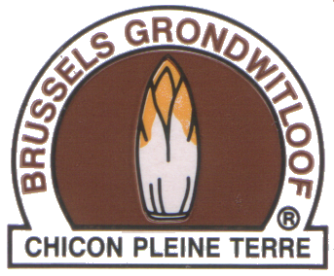

Brabants trekpaard trekt grondwitloofseizoen op gang!
Het grondwitloof komt eraan!
Een lekkernij van september tot mei

Uitnodiging officiële opening grondwitloofseizoen op 8 oktober 2017 te Nederokkerzeel

Geachte,

Zoals u wellicht weet is het grondwitloof van oudsher een typisch Vlaamse seizoensgroente. Deze delicatesse, die anno 2017 nog aangeboden wordt door een 120-tal grondwitlooftelers in Vlaanderen, wordt door menig consument gesmaakt van september tot eind mei. Nederokkerzeel behoort tot één van de pioniersgemeenten rond Brussel waar het grondwitloof als lekkernij ambachtelijk geteeld wordt.
Het Brabants trekpaard werd tot de jaren ’70 gretig ingezet in de witloofteelt.
Vandaag wil de vzw dit samen met de trekpaardenvereniging Den Brabander demonstreren naar aanleiding van hun 20 jarig bestaan. Dit zal gepaard gaan met een aantal demonstraties met paardenkracht, gidsbeurten grondwitloof van wortel tot bord, huifkartochten/vliegend tapijt, boerenmarkt, fietstocht, Brabants volksmuziek,… en een hapje en een tapje.
Om de trouwe en nieuwe consumenten attent te maken op de start van het grondwitloofseizoen, organiseert Kampenhout (Nederokkerzeel) samen met de vzw Brussels Grondwitloof de zesde editie van de officiële opening van het grondwitloofseizoen.
Deze officiële opening vindt plaats op zondag 8 oktober 2017 op een unieke locatie in de Peperstraat 80 in Nederokkerzeel (plan op achterzijde). De persvoorstelling vindt plaats tussen 11.00 en 13.30 u.

Programma:
U wordt onthaald vanaf 10.45 u. en het programma start om 11 u. met enkele toespraken van een aantal prominente gasten zoals de burgemeester Kris Leaerts, de voorzitters Frans Van Meldert en Frans Van Laerhoven van de organisatie, alsmede Monique Swinnen en Tom Dehaene, beiden gedeputeerden van Vlaams Brabant, en De Ghesellen van het witloof.
Tussen 12 u. en 12.30 u. wordt u uitgenodigd op de receptie met streekbieren van de brouwerij Haacht en met enkele grondwitloofhapjes.
Rond 12.30 u. worden de prominenten per huifkar gebracht naar het veld waar de officiële opening van het Brussels grondwitloofseizoen zich zal voltrekken. Er staat een witloofwortel-trekwedstrijd onder de prominenten achter het paard op het programma, gevolgd door het doorknippen van het lint, het uithalen van de eerste krop door de prominente gasten en een rondleiding.
Dit officiële gedeelte wordt afgesloten rond 13 u. met een live optreden van Limbrant die typische Brabantse volksmuziek brengt.

U wordt vriendelijk uitgenodigd op deze officiële opening van het grondwitloofseizoen.
Gelieve uw aanwezigheid te bevestigen op info@grondwitloof.be of op het nummer 0472/358 357 voor 30 september 2017.

Namens de vzw Brussels Grondwitloof en de vzw Den Brabander
Frans Van Meldert Frans Van Laehoven
Voorzitter Voorzitter

